- 어플리케이션 개요
기존 텍스트 입력을 더욱더 편리하고 안전하게 입력할 수 있는 어플리케이션으로써 카메라를 이용하여 폰 뒤쪽 화면을 볼 수 있으며 템플릿, 폰트 변경, Twitter 전송 등 좀더 편리하게 텍스트를 입력할 수 있다.
- 어플리케이션 구성
어플리케이션은 크게, Text 입력 화면, Template 화면, Option 화면, Login 화면 4가지 View로 나뉜다.
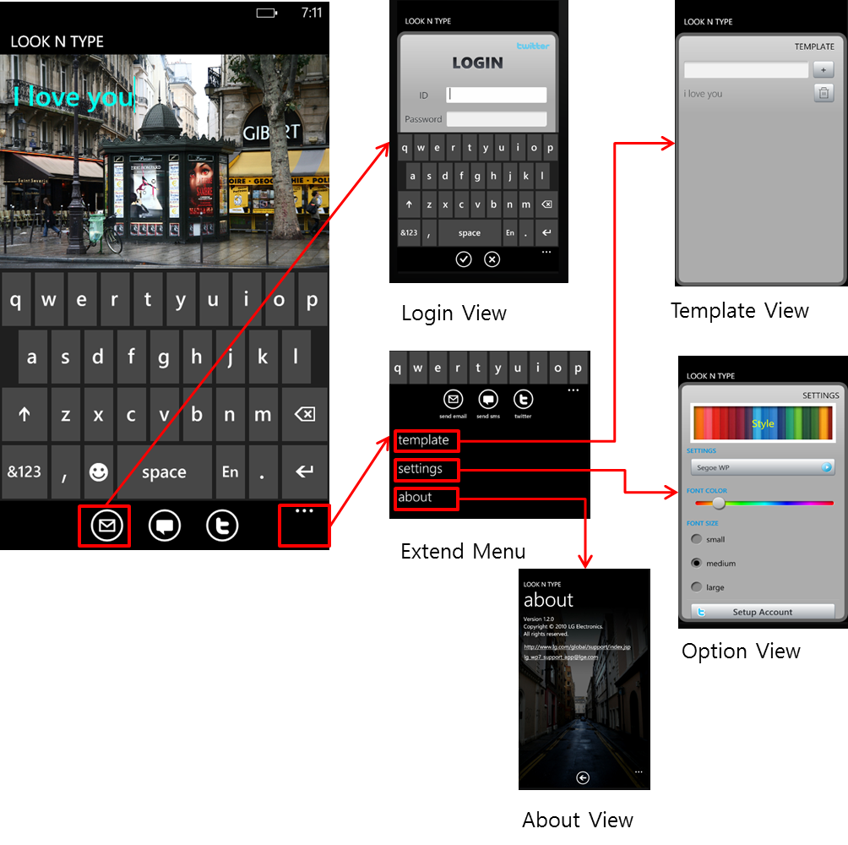
  - Text 입력 화면
어플리케이션이 실행되면, 카메라를 통한 화면이 보여진다. 이때 사용자는 카메라를 통해서 폰 뒤쪽에 화면을 볼 수 있으며 동시에 텍스트를 입력할 수 있다.
Email Button, SMS Button, Twitter Button이 있어서 자기가 쓴 글을 Email, SMS, Twitter로 전송할 수 있다.
Text 입력 Form: 실제 Text를 입력할 수 있는 폼 카메라가 있어서 카메라 화면을 보면서 Text를 입력할 수 있다.
이 메일 버튼: 작성된 글을 Email로 전송한다.
SMS 버튼: 작성된 글을 SMS로 전송한다.
트위터 버튼: 작성된 글을 트위터 로 전송한다. 단 로그인 이 되어있지 않을 경우에는 로그인창을 띄워 로그인 정보를 먼저 입력 받은 후 전송된다.
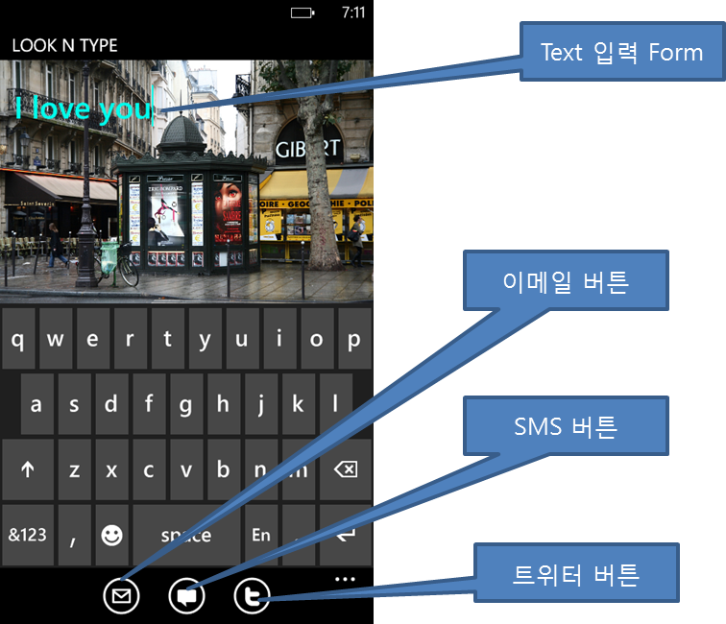

  - Twitter Login 화면
Text 입력화면에 Text를 입력 후 Twitter Button을 누르면 Twitter에 입력된 글을 전송한다. 이때 로그인 이 되어 있을 경우에는 글이 바로 전송이 되지만 로그인 이 되어 있지 않을 경우에는 아래와 같이 사용자에게 입력을 요청하는 로그인 화면이 보여진다. Twitter ID와 Password를 입력 후 Application Bar에 있는 Check 버튼을 누르게 되면 로그인 이 완료되며 동시에 Text 입력화면에 쓴 글이 자동으로 전송된다.
로그인된 정보는 IsolatedStorageSettings 에 저장되며 한번 로그인된 정보는 Logout이 될떄까지 저장된다.
ID 입력 폼 : Twitter ID를 입력하는 폼
Password 입력 폼 : Twitter Password를 입력하는 폼
로그인 버튼 : 입력된 정보를 바탕으로 Twitter에 로그인 을 한다.
로그인 취소 : 로그인 작업을 취소하고 이전 페이지로 이동한다.
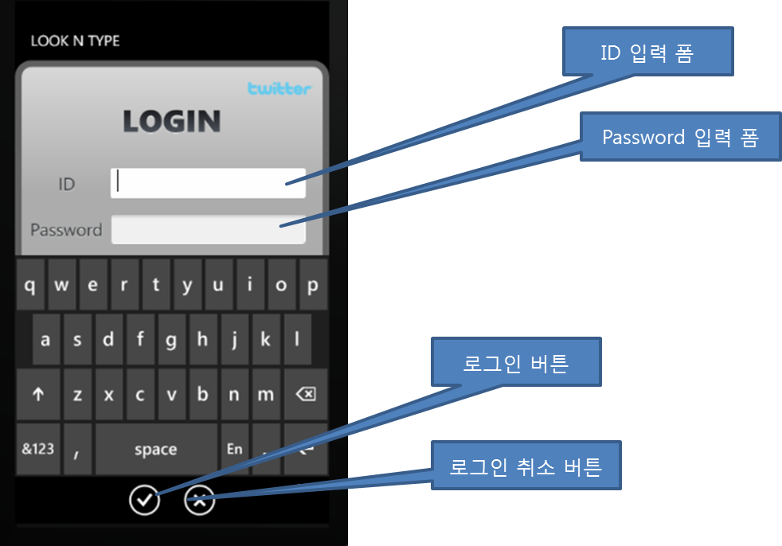

  - Template View 화면
자주 쓰는 Text를 메시지를 미리 입력한 후에 필요할 때 빠르게 Text 입력화면에 출력할 수 있다. 예를 들어 Hello란 글을 자주 쓴다면 미리 등록해 두었다가 필요할 때 Hello 메시지를 클릭을 하면 Text 입력화면으로 화면이 전환되면서 메시지가 입력화면에 자동으로 입력되게 된다.
입력 폼 : 등록할 메시지를 입력할 수 있는 폼
ADD 버튼 : 메시지 입력 후 등록할 수 있는 버튼
Text Message : 메시지를 보여주고 클릭 시 해당 메세지를 Text 입력화면으로 전송삭제 버튼 : 등록된 해당 메시지를 삭제 하는 버튼

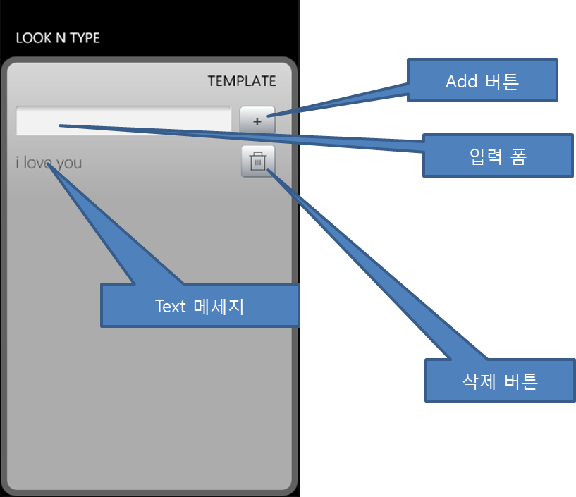

  - Option View
각종 옵션을 설정할 수 있는 화면이다.
각종 옵션들을 IsolatedStorageSettings 에 저장하거나 불러와서 설정한다.
Preview 창: 설정된 폰트의 크기 및 색을 미리 볼 수 있다.
폰트 셀렉터: 클릭 시 폰트를 설정할 수 있는 창이 뜬다.
폰트 색 설정 슬라이드: 슬라이드를 이용하여 폰트 색을 조정한다.
폰트 크기: small, medium, large 로 폰트 크기를 선택할 수 있다.
트위터 로그인: Twitter Accout를 설정할 수 있으며 Login View로 이동한다..
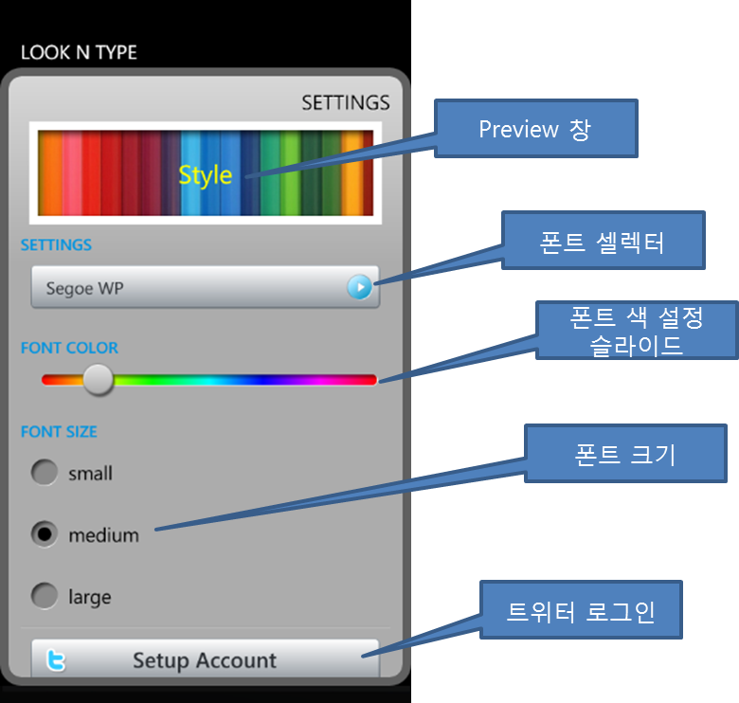

  - 폰트 셀렉터 View
총 12개의 폰트를 지원하며 해당 폰트 선택 시 폰트가 변경된다.
폰트 선택 메뉴: 폰트를 선택할 수 있는 메뉴
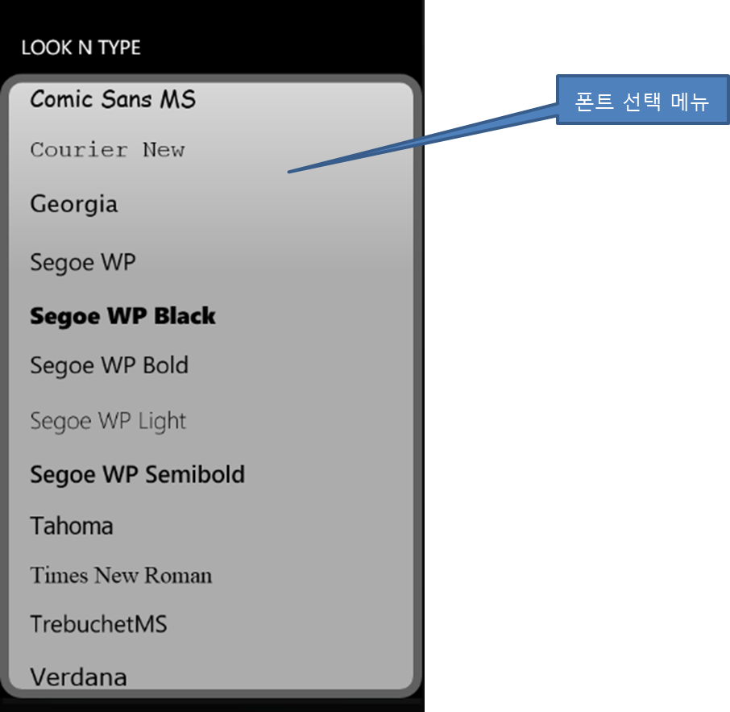

  - About View
이 어플에 대한 정보를 보여주는 페이지이다.
각종 버전, 홈페이지, 이메일등 정보를 한눈에 보여준다.
버전 정보: App Version information
홈페이지, Email : 의견을 공유 할 수 있고 좀더 많은 정보를 얻을 수 있는 홈페이지 주소와 피드백을 줄 수 있는 이메일 주소
뒤로 가기 버튼: About 페이지를 벗어나 이전 페이지로 이동
